**ＲＰＡ試行導入・運用サポート業務委託**

**仕様書**

**平成31年２月**

**大阪府総務部ＩＴ・業務改革課**

目次

１. 事業名 4

２. 事業概要 4

（１） 事業目的 4

（２） 本府が考える課題 4

（３） 事業イメージ 5

３. 委託業務の概要 9

（１） 委託期間 9

（２） 委託上限額 9

（３） 委託項目 9

（４） スケジュール 10

４. 業務要件 10

（１） ＲＰＡソフトの機能要件 10

（２） 利用環境構築 11

（３） 自動化シナリオ作成 12

（４） 操作説明 12

（５） 運用サポート 13

（６） 導入拡大に向けた体制検討 13

５. 提案を求める事項 13

（１） 基本的な考え方 13

（２） ＲＰＡソフトの機能・操作性 14

（３） 自動化シナリオ作成 14

（４） 利用環境・運用方法 14

（５） 運用サポート体制 14

（６） 導入拡大 15

（７） その他提案 15

６. 成果物 15

（１） 成果物 15

（２） 成果物の承認について 16

７. その他 16

（１） 契約の解除 16

（２） 成果物の著作権等の取扱い 16

（３） 疑義等の決定 16

８. 用語の定義 17

1. 事業名

ＲＰＡ試行導入事業

1. 事業概要

まず、本項目では大阪府（以下「本府」という。）が考える事業の概要を示し、そのうち受託者が行うべき業務の概要を次項「３．委託業務の内容」に示す。なお、用語の定義については巻末の「８．用語の定義」に記載する。

* 1. 事業目的

本府では、平成29年９月に公表した大阪府庁版「働き方改革」（第２弾）において、ＡＩ（人工知能）等の新たな情報技術を活用して業務プロセスのデジタル変革を進めることとし、これまで様々な新技術の導入を検討してきた。

新技術の１つであるＲＰＡ（Robotic Process Automation）については、主に民間企業で導入が進み業務効率化が実現されていることから、行政機関においても注目され、導入や実証実験を実施する団体が増えてきている。

本府においても、ＲＰＡの効果に着目し、平成30年３月から９月にかけて、事業者と協定を締結し、本府の具体的な業務にＲＰＡを適用する実証実験を行った。この結果、ＲＰＡの導入により、作業時間の削減や作業品質の向上、人為的ミスの防止等、一定の効果が得られることを確認できたと同時に、実際の運用に当たって課題があることも分かった。

本事業は、ＲＰＡを活用し業務の一部を自動化することにより職員の仕事の負担軽減を図るとともに、実際の運用を通じて上記で示した課題について検討及び解決するものである。併せて、平成32年度以降の導入拡大に向けたニーズの把握や運用体制の検討を行う。

* 1. 本府が考える課題

広域自治体である本府では、窓口業務のような画一的な作業より企画・調整業務が多く、一人ひとりの職員が様々な業務を行っている。また、大規模かつ画一的な業務は既にほとんどシステム化や外部委託を行っているため、ＲＰＡに適した繰り返しの単純作業は小から中規模のものが中心となる。これらの業務の中から適用対象を複数選定し適用することで、費用対効果を求めていく必要がある。

また、職員のパソコンの習熟度には幅があるため、誰にでも利用しやすいＲＰＡソフトや運用サポート体制が必要である。

以上のことから、ＲＰＡの導入に当たり、以下の課題があると考えている。

ア　本府の業務スタイル、パソコンスキルを考慮した最適なＲＰＡソフトの選定

イ　最適な運用サポート体制の検討

ウ　費用対効果を最大化するための適用業務の検討

エ　導入コストの更なる精査

* 1. 事業イメージ

本事業は、ＩＴ・業務改革課（以下「ＩＴ課」という。）が導入したＲＰＡソフトにより業務担当課がする単純な反復業務を自動化し、業務効率化を図るものである。また、シナリオの作成・実行環境は複数の業務担当課で共用しコストメリットを図るとともに、円滑に運用できるよう問合せ受付等サポート窓口を設ける。さらに、平成32年度以降の導入拡大を目指し最適な運用体制を検討するとともに、ＲＰＡのさらなるニーズを把握する。

以下に事業のイメージを示す。なお、本事業を推進するに当たって、本府の運用負担の減少等を目的とする変更提案を行うことは妨げない。

* + 1. 事業の枠組み

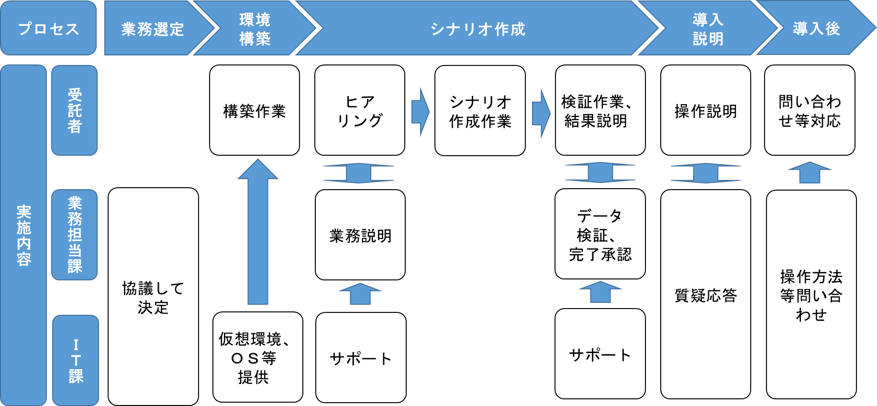

図１　事業の枠組み

* + 1. 対象業務
       1. 当初対象業務

試行導入の当初の対象業務を表１に示す。業務の詳細については「別紙１　当初対象業務（予定）の手順について」を参照すること。なお、本業務は実証実験の対象であった業務であり、受託者には実証実験で作成した手順書を契約締結後に提供可能である。

　※対象の業務は予定であり、同程度の規模の業務と変更となる場合がある。

表１　当初対象業務

|  |  |  |  |  |
| --- | --- | --- | --- | --- |
| NO. | 所属 | 業務名 | 業務概要 | 頻度 |
| 1 | 総務部  人事局  企画厚生課 | 時間外集計  報告業務 | 本府の業務システムからダウンロードした各個人の時間外実績データ（CSV）をExcel及びAccessを用いて所属ごとに集計し、会議用報告データ（Excel）を作成する。 | 月１回 |
| 2 | 福祉部  子ども室  家庭支援課 | 医療費支給  審査事務 | 審査機関から提供されたレセプトデータ（CSV）から必要なデータを抽出し、受診券台帳データ（Excel）と突合し、算出した療養費と請求金額を比較する。 | 月１回 |
| 3 | 健康医療部  保健医療室  医療対策課 | 予防接種実施  状況照会事務 | 厚生労働省からの予防接種実施状況の照会に回答するために、市町村の状況の調査結果（Excel）を集計する。 | 月１回 |
| 4 | 教育庁  教育振興室  支援教育課 | 府立支援学校宛通知業務 | 府立支援学校宛通知文（Word）を作成し、Excelで管理する宛先に送付するメールを作成する（メール作成部分は、他所属でも使用できるような汎用的な自動化シナリオを想定）。 | 年13回 程度 |

* + - 1. 追加対象業務

対象４業務の自動化シナリオ作成が終わった後、自動化対象として追加できる業務がないか、ＩＴ課にて検討する。適当な業務があれば自動化シナリオを作成し、試行導入の対象に追加する。業務数は２～３業務程度を想定している。

* + 1. 利用環境

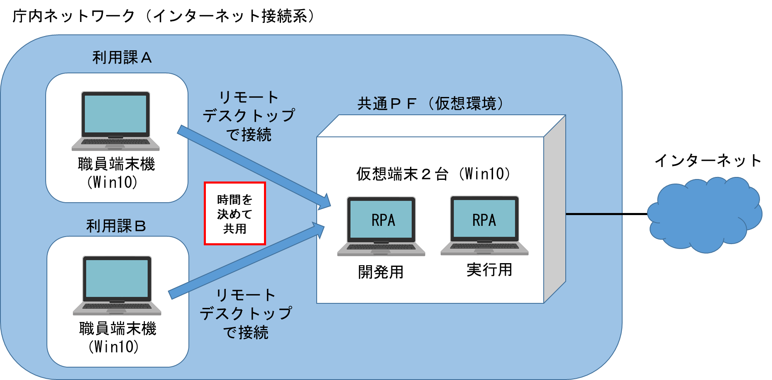

図２　利用環境

* + 1. 役割分担

試行導入時における役割分担の例を以下に示す。

表２　試行導入時　役割分担イメージ

（○：主担当　△サポート）

|  |  |  |  |  |
| --- | --- | --- | --- | --- |
| 作業 | 受託者 | ＩＴ課 | 業務 担当課 | 備考 |
| 環境構築 | ○ |  |  |  |
| 自動化シナリオの作成 | ○ |  |  |  |
| 自動化シナリオの修正 |  | ○ | ○ | 簡易なものは業務担当課で対応することも検討する。 |
| RPAの業務での使用 |  |  | ○ |  |
| 問合せ対応等のサポート | ○ | △ |  | 簡易なものはＩＴ課でも回答することがある。 |
| 次年度に向けた検討 | △ | ○ | △ | 事業者は中間報告、最終報告を行う。 |
| 追加業務検討 |  | ○ | △ |  |

* + 1. 導入拡大の考え方
       1. 導入拡大のイメージ

試行導入で一定の成果が得られた場合、平成32年度以降については導入拡大を検討している。導入拡大の方向性は以下のとおりである。

* + - * + 庁内ニーズを把握し、対象業務を拡大していく。
        + 運用していく中で、ＩＴ課及び業務担当課のＲＰＡに関するノウハウの蓄積を目指す。これにより、業務担当課自ら運用できるようにし、問合せ等の数を減らしていく。
        + 自動化シナリオの流用や内製化等により、費用対効果の向上を目指す。



図３　導入拡大イメージ

* + - 1. 導入拡大時の役割分担

導入拡大時における役割分担の例を以下に示す。

表３　導入拡大時　役割分担イメージ

（○：主担当　△サポート　網掛け：試行導入時から変更、取消線：役割廃止部分）

|  |  |  |  |  |
| --- | --- | --- | --- | --- |
| 作業 | 受託者 | ＩＴ課 | 業務 担当課 | 備考 |
| 環境構築 | ○ | △ |  |  |
| 自動化シナリオの作成 | ○ | △ | ○ | 簡易なもの業務担当課、複雑なものは受託者、ＩＴ課はサポートを行う。 |
| RPA自動化シナリオの修正 | ○ | △ | ○ |
| RPAの業務での使用 |  |  | ○ |  |
| 問合せ対応等のサポート | ○ | ~~△~~ |  | 業務担当課と事業者で直接やりとりする。 |
| 効果分析 | △ | ○ | △ |  |
| 追加業務検討 |  | △ | ○ | ＩＴ課はサポートを行う。 |
| 庁内取りまとめ |  | ○ |  |  |

1. 委託業務の概要
   1. 委託期間

契約締結日～平成32年３月31日

* 1. 委託上限額

4,570,000円（税抜）

* 1. 委託項目

受託者は以下の業務を実施すること。なお、以下は必須とする委託項目であるが、本事業を推進するに当たって、本府の運用負担の減少等を目的とする変更提案を行うことは妨げない。

ア　環境構築

* + - 1. ＲＰＡソフトの調達

本府にとって最適なＲＰＡソフトを選定し、委託期間中利用可能なライセンスを調達すること。

* + - 1. 利用環境の構築

本府が整備する仮想環境である共通プラットフォーム（以下「共通ＰＦ」という。）上に仮想端末を２台構築し、調達したＲＰＡソフトを導入すること。共通ＰＦの概要については「別紙２　共通プラットフォームの概要」を参照すること。

また、仮想端末及び職員端末のスペックについては「別紙３　仮想端末、職員端末機スペック」を参照すること。

* + 1. 自動化シナリオの作成

「２（３）イ（ア）当初対象業務」に示す対象業務の自動化シナリオを作成し、構築した利用環境に導入すること。なお、作成の際は、本府が提供する実証実験にて作成した手順書を参考にするとともに、必要に応じて業務担当課にヒアリングすること。また、作成後は動作検証を行うこと。

* + 1. 操作説明

導入したＲＰＡソフト及び作成した自動化シナリオについて本府に操作方法を説明すること。

* + 1. 運用サポート

ＲＰＡソフトの操作方法、障害対応等の本府からの問合せに対応し、本事業の円滑な実施についてサポートを行う。

* + 1. 導入拡大に向けた体制検討

平成32年度以降の導入拡大に向けて、最適な運用体制を検討すること。

* 1. スケジュール



図４　スケジュール

1. 業務要件

本項の要件に従って業務を実施すること。なお、「任意要件」として示された要件については必ずしも満たす必要はないが、これを満たす場合は提案時に示すこと。

* 1. ＲＰＡソフトの機能要件

以下の要件を満たすＲＰＡソフトを選定し、委託期間中利用可能なライセンスを調達すること。ライセンスは仮想端末２台分とし、１台分は自動化シナリオを開発及び実行できるもの、もう１台分は自動化シナリオを実行できるものとする。なお、提案に当たり、追加でライセンスが必要となる場合は、委託金額の範囲で調達すること。

ア　必須要件

* + - 1. ユーザインターフェースが日本語で表示されていること。
      2. 本府の職員端末機で使用している以下のOS及びソフトウェアの自動化に対応していること。

OS：Microsoft Windows 10 Enterprise(64bit)

対象ソフトウェア：Microsoft Word2016、Excel2016、Outlook2016、Access2016、

Internet Explorer11、Edge

* + - 1. ＲＰＡソフトの利用にあたって、認証等でインターネット上のサーバ等に通信する場合はhttp及びhttpsプロトコル以外は利用しないこと。
      2. 委託期間において、セキュリティ対策や機能性向上等のパッチが公開された場合、適用可否を検討し、本府の承認を得た上で受託者がパッチを適用すること。
      3. 複数のユーザが利用できること。
      4. シナリオ作成に当たり、キーボードやマウスを使った打鍵操作による記録、又はフロー

の記述による記録に対応していること。

* + - 1. 条件分岐及び繰り返し処理の記録に対応していること。
      2. 仮想端末へインストールし、物理端末からのリモートデスクトップ接続による使用が可能

であること。

* + - 1. 自動化シナリオを環境が同様の複数端末間で共用できること。
      2. 作成した自動化シナリオの手順をドキュメント又は画像として出力する機能を有するこ

と。

* + - 1. 情報処理技術に精通していない職員であっても、自動化シナリオ作成・修正等を容易に行

えるような、簡便なインターフェースを備えていること。

* + - 1. 不具合等により自動化シナリオの実行が停止した際に、停止箇所がわかる等、原因究明が

容易であること。

* + 1. 任意要件
       1. ア（イ）で示すソフトウェア以外にも多種類のソフトウェアの自動化に対応していること。
       2. 内部の変数処理等、シナリオを作成する上での便利な機能を有していること。
       3. 将来的な導入拡大に対応して、ロボットの実行状況等の管理ができること。
       4. 導入するライセンスは開発用と実行用に分かれている等、運用コストの低減に資すること。
       5. その他、ＲＰＡシナリオの作成、修正、実行するに当たり便利な機能が付随していること。
  1. 利用環境構築

　　　本府職員がＲＰＡソフトを利用する環境を以下のとおり構築すること。なお、構築する環境の概要については、「２（３）ウ　利用環境」を参照すること。

* + 1. 仮想端末の構築

本府が整備する仮想環境である共通ＰＦ上に仮想端末を２台構築すること。構築の際は設定書を作成すること。なお、仮想端末のリソース並びにインストールするＯＳ及びソフトウェアは本府が提供する。また、仮想端末の設定については、現行の職員端末機と同様の設定とする必要があることから、設定情報については本府が提供する。

* + 1. ＲＰＡソフトのインストール

アで構築した仮想端末に（１）で調達したＲＰＡソフトをインストールし、必要な設定を行うこと。設定の際は、設定書を作成すること。

* + 1. 運用設計

利用環境については、業務担当課及びＩＴ課の職員が共用で利用することを想定している。ユーザの管理や共用時の利用者管理等についての運用設計を行うこと。

* 1. 自動化シナリオ作成

「２（３）イ（ア）　当初対象業務」で示した４業務について、以下のとおり自動化シナリオを作成すること。なお、対象業務が変更となる場合、同規模のものに変更して作成する等両者で対応を協議する。

* + 1. 設計、ヒアリング
       1. 本府が提供する実証実験にて作成した手順書を参考に自動化シナリオの設計書を作成する

こと。

作成の際に、必要に応じて業務担当課にヒアリングすること。

* + - 1. ４業務の自動化シナリオの作成スケジュールについては、あらかじめ本府と協議すること。
    1. 自動化シナリオ作成

作成した設計書に従って自動化シナリオを作成すること。なお、自動化シナリオが動作するために必要なフォルダやファイルの作成についても本作業に含める。

* + 1. 動作検証

作成した自動化シナリオについて動作検証を行うこと。動作検証の際は、本府に自動化シナリオの動作を説明すること。本作業は、本府の承認をもって完了する。

* + 1. 導入作業

動作検証が完了した自動化シナリオを利用環境に導入すること。

* + 1. 任意要件

「２（３）イ（イ）　追加対象業務」で示した追加業務については、ＩＴ課で自動化シナリオを作成する想定であるが、シナリオの作成支援等追加で実施できる作業がある場合は、提案時に示すこと。

* 1. 操作説明

ＲＰＡソフトの円滑な利用が進むよう、導入したＲＰＡソフト及び作成した自動化シナリオについて以下のとおり本府に操作方法を説明すること。

* + 1. 操作説明

ＲＰＡソフトの利用開始時に、本府に対し、作成したドキュメントや実際の利用環境により、ＲＰＡソフトの操作方法を説明すること。対象者は20名程度で、５月か６月に本府庁内で実施することを想定している。

* + 1. 任意要件

ＲＰＡソフト利用開始後も、本府職員のノウハウ向上や運用負担の軽減、新規利用者の円滑な利用等に資する方策があれば提案時に示すこと。

* 1. 運用サポート

本事業が円滑に実施できるよう、以下のとおり、ＲＰＡソフトの操作方法、作成した自動化シナリオの使用（修正）方法、障害対応等の本府からの問合せに対応すること。

* + 1. 電話問合せ

本府からの電話問合せに対応すること。受付時間は、平日の午前10時から午後５時とする。

※平日とは、土曜日、日曜日、国民の祝日に関する法律（昭和二十三年法律第百七十八号）

　に規定する休日及び年末年始（12月29日～1月3日）以外の日とする。

* + 1. メール問合せ

本府からのメール問合せに対応すること。受付に当たっては、本業務専用のメールアドレスを用意すること。

* + 1. 受付時の対応

問合せを受け付けた際は内容を確認し対応すること。対応はオンサイトによる対応又は電話若しくはメールによる回答を行うものとする。確認に時間を要する場合は本府に連絡の上、回答予定日を協議するものとする。対応は可能な限り早急に行うこと。

* + 1. 月次報告

受託者は作業実績や改善提案を取りまとめ、月ごとに書面で報告すること。報告は速やかに（概ね翌月10日まで）に行うこと。

* 1. 導入拡大に向けた体制検討

平成32年度以降の導入拡大に向けて、最適な運用体制を検討し、本府に報告すること。なお、報告は９月末、３月末の２度行うこと。

1. 提案を求める事項

公募参加者に提案を求める事項を以下に示す。なお、本府が考える課題（P4）や「４．業務要件」で示した要件を踏まえて提案すること。

* 1. 基本的な考え方

ＲＰＡの試行導入により、本府が考える実運用にあたっての課題をどのように解決するのか。また本府職員の働き方改革にどのように寄与するか、Ａ４資料２枚以内にまとめること。

* 1. ＲＰＡソフトの機能・操作性

本府では情報システムに不慣れな職員でも、自動化シナリオの作成及び修正を自ら行うことを目指している。また、作成した自動化シナリオについても、手順の変更や改善等により、相応の頻度で修正する必要があると考えており、本府職員が容易に作成及び修正できることが望ましい。このような観点から、導入するＲＰＡソフトの機能及び操作性を以下の項目を踏まえて説明すること。

* + 1. 機能について
       1. 自動化に対応しているソフトウェアの種類
       2. シナリオを作成するに当たり、必要な機能はそろっているか。
       3. 作成したシナリオがブラックボックス化しないための、シナリオのドキュメント化の

機能はあるか。提案資料に資料のサンプルを含めること。

* + - 1. その他、シナリオの作成及び修正に当たり、便利な機能、仕組みはあるか。
    1. 操作性について
       1. シナリオの作成及び修正の手順
       2. インターフェースが簡便であること
       3. 不具合でシナリオが停止した際、原因究明の手順
  1. 自動化シナリオ作成

受託者が自動化シナリオを作成する際には、本府職員の負荷が最小限となることが望ましい。ＲＰＡの導入対象となる業務担当課の負荷を抑えるための工夫について提案すること。

* 1. 利用環境・運用方法

ＲＰＡの開発・実行環境を複数の所属で共用するに当たり、本府職員が利用しやすい環境及び運用方法が求められる。一方、利用者のなりすましやいわゆる「野良ロボット」の防止等、ユーザ管理やセキュリティへの考慮が求められる。このような観点から、利用環境・運用方法について以下の項目を踏まえて提案すること。

* + 1. 環境の共用方法、運用方法
    2. なりすまし防止等のセキュリティへの考慮
  1. 運用サポート体制

本事業を円滑に実施するためには、情報システムに不慣れな職員でもＲＰＡを積極的に利活用できるよう、運用サポート体制の充実が必要である。一方、費用対効果を最大化するためには、コストを抑えた最適な体制を検討する必要があると考えている。このような観点から、運用サポート体制について、以下の項目を踏まえて提案すること。

* + 1. 運用サポートにおける受託者、ＩＴ課及び業務担当課の役割分担
    2. 本府職員が円滑に運用できる運用サポート体制
    3. 本府職員からの問合せへの対応（問合せ窓口、対応手段、対応までの時間、年間対応可能時間等）
    4. 本府職員がＲＰＡソフトのノウハウを得る環境（マニュアル、教育体制等）
    5. その他本府職員が自動化シナリオを開発、実行、修正等するに当たってサポートできる内容
  1. 導入拡大

本府では、試行導入で一定の成果が得られた場合、平成32年度以降に導入拡大を検討している。導入拡大に当たっては、利用環境の拡張性が必要であるとともに、新たな運用サポート体制を検討する必要があると考える。このような観点から、導入拡大の考え方について、以下の項目を踏まえて提案すること。

* + 1. 利用環境の拡張性、拡張方法、利用者の増加への対応
    2. 導入拡大により新たに発生する問題と解決方法
    3. 導入拡大後の運用体制
    4. 導入拡大後のライセンス数の考え方
  1. その他提案
     1. ＲＰＡソフトを他団体や民間企業に導入した事例があれば概要を提案書に記載すること。
     2. その他、本事業の効果をより発揮できる提案があれば提案書に記載すること。（例：汎用的に利用できる自動化シナリオの部品の提供等）

1. 成果物

納品を求める成果物及び納期限を以下に示す。

* 1. 成果物

表６　納品を求める成果物

|  |  |  |  |
| --- | --- | --- | --- |
| No. | 成果物 | | 納期限 |
| １ | 試行導入の実施計画書 | | 契約提携から10日以内 |
| ２ | ＲＰＡソフトの操作手順書 | | 平成31年６月末 |
| ３ | ＲＰＡ利用環境設定書 | |
| ４ | ＲＰＡ利用環境運用設計書 | |
| ５－１ | 対象業務ごとに作成 | 自動化シナリオ（プログラム） | 試行導入分：平成31年６月末  ただし、作成が完了した業務から速やかに納品すること |
| ５－２ | 自動化シナリオの設計書 |
| ５－３ | 作成した自動化シナリオの実行手順書 |
| ６ | 月次報告書（作業実績、改善提案等） | | 毎月の実績を速やかに（概ね翌月10日まで）に報告すること |
| ７ | 導入拡大へ向けた提案書 | | 中間報告：平成31年９月末 最終報告：平成32年３月末 |
| ８ | 最終報告書 | | 平成32年３月末 |

* 1. 成果物の承認について

納品の際は、本府職員に納品物の内容を説明した上で検査を受け、承認を得ること。承認が得られない場合は納品物を修正すること。

1. その他
   1. 契約の解除

案どおりに業務が履行されない場合は、事業期間中であっても契約を解除することがある。解除の条件、料金の支払いについては、契約時に協議することとする。

* 1. 成果物の著作権等の取扱い
     1. 業務の成果物（自動化シナリオ、ドキュメント等）に関する著作権（著作権法（昭和45年法律第48号）第27条及び第28条の権利を含む。）は、検査完了の時をもって受託者から本府に移転し、及び帰属するものとする。ただし、成果物にこの契約の前から受託者が著作権を有するもの又は第三者が権利を有するパッケージプログラム（無償提供のもの、いわゆるフリーソフトを含む。）の著作権は、受託者又は当該第三者に留保されるものとする。
     2. 成果物の著作権に係るその他の取扱いについては本府と受託者で協議することとする。
  2. 疑義等の決定

本事業の実施に当たり、本仕様書に明示なき事項及び疑義が生じた場合は、双方協議の上、事業を実施する。

1. 用語の定義

本仕様書で用いる用語の定義を以下に示す。

|  |  |
| --- | --- |
| 用語 | 内容 |
| ＲＰＡソフト | ＲＰＡを実行するためのソフトウェアのこと。 |
| 大阪府版「働き方改革」 | 大阪府では、仕事の質を高め組織パフォーマンスの最大化を図りつつ、職員の心身の健康確保・ワークライフバランス・女性活躍の促進等を加速させるために、本府庁職員に向けた大阪府庁版の働き方改革第１弾を平成28年11月に取りまとめている。また、第１弾の取組みを強化するとともに、仕事の手間に潜むムダ、制約のない柔軟な働き方、若手職員の知識や経験の補いなどの視点から新たな取組みを行うため、平成29年９月に第２弾を取りまとめている。 |
| 自動化シナリオ | ＲＰＡソフトで実行する為の業務の自動化手順のこと。 |
| 職員端末機 | 本府職員が業務で使用するパソコンのこと。 |
| インターネット接続系 | 本府では、庁内のネットワークをインターネット接続系、LGWAN接続系及び個人番号利用事務系の３層に分離しており、相互の通信は特定のもののみ許可している。今回ＲＰＡの利用環境を構築するインターネット接続系では、インターネットの閲覧、インターネットを経由したメールの送受信、LGWAN接続系及び個人番号利用事務系に属さない庁内業務システムの利用等が可能である。 |